附件五：

中国银行国家助学贷款系统高校初审操作要点
2018年，中国银行正式启动中银易商•国家助学贷款系统，高校可在线上完成校园地国家助学贷款申请的初审。具体线上初审操作要点如下：
一、建立高校院级和校级审核用户
中国银行已于2018年3月向各分行下发通知，协助高校在中银易商•国家助学贷款系统（https://e.boc.cn/stuloan/）建立完善高校学院信息、高校院级和校级审核用户。中国银行各国家助学贷款经办机构将沟通各高校建立用户，此步骤一次完成后无需再重复操作，各级用户务必妥善保存登录用户名和密码。
二、院级助贷人员操作
学生通过中国银行网上银行、手机银行等线上渠道完成贷款申请后，依据学生选择的高校和学院，申请信息将在学院审核用户名下展现。
（一）院级助贷人员登录系统
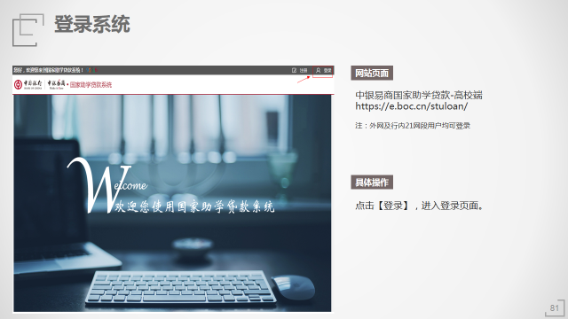
（二）院级助贷人员审核国家助学贷款申请操作
1.查询
（1）点击“贷款申请审核”后再点击“查询”
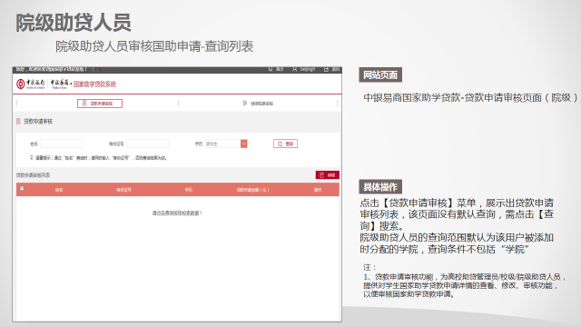
（2）单独搜索某一名学生申请信息
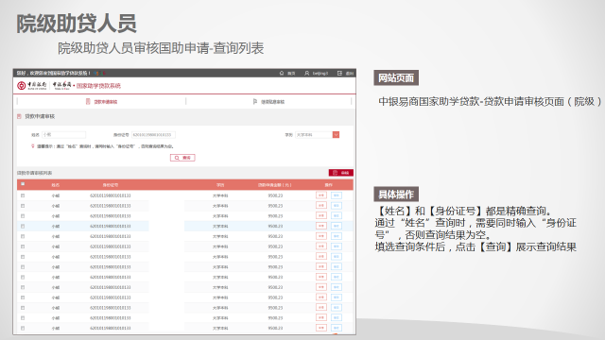
（3）查看“详情”
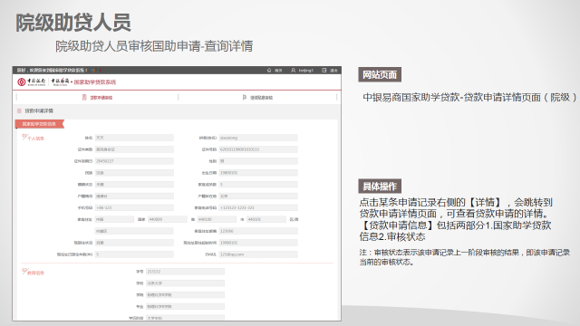
（4）查看学生提交的影像资料
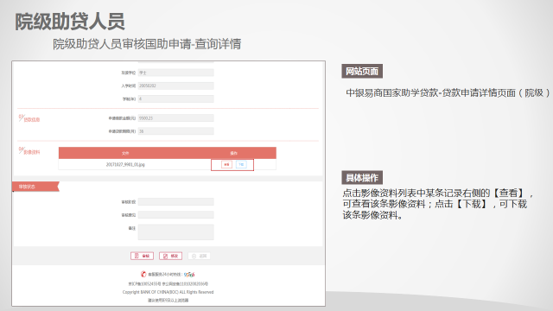
（5）修改学生申请信息
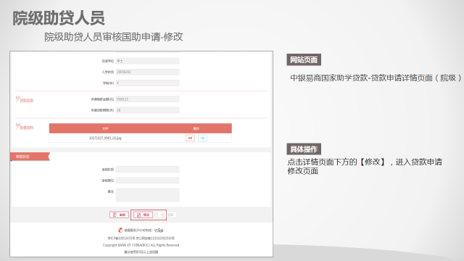
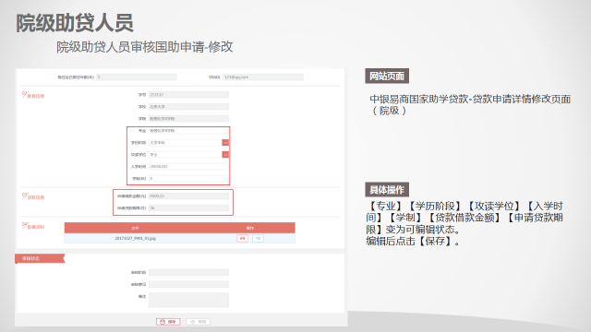
2. 审核
院级助贷人员审核国助申请可采用两种方式，即批量审核和单笔审核
（1）批量审核
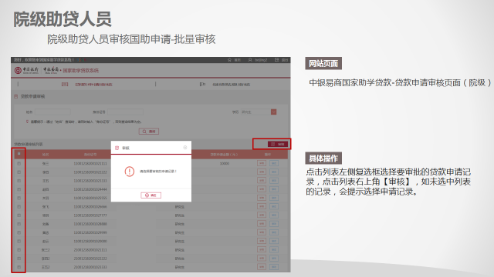
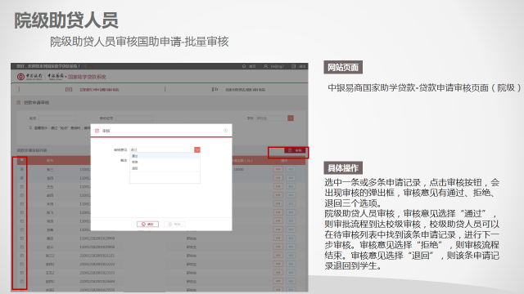
如果在批量审核时有部分贷款未能成功审核，系统会弹框提示。助贷人员可以再次重新审核。
（2）单笔审核
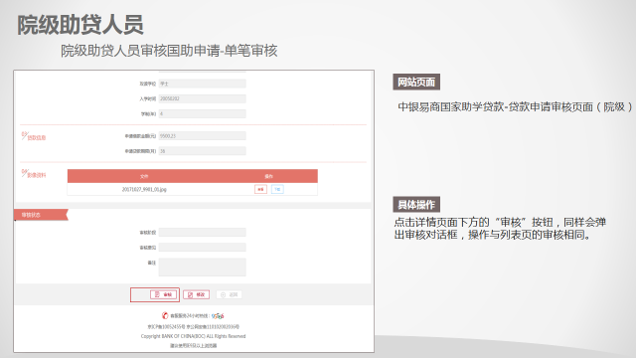
（三）院级助贷人员审核继续贴息申请操作
1.查询
（1）点击“继续贴息审核”后再点击“查询”
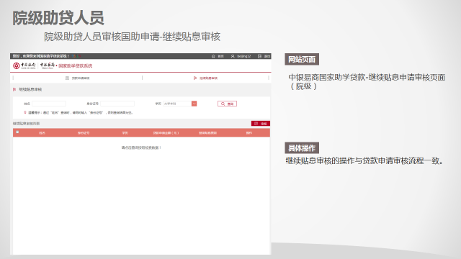
（2）单独搜索某一名学生继续贴息信息
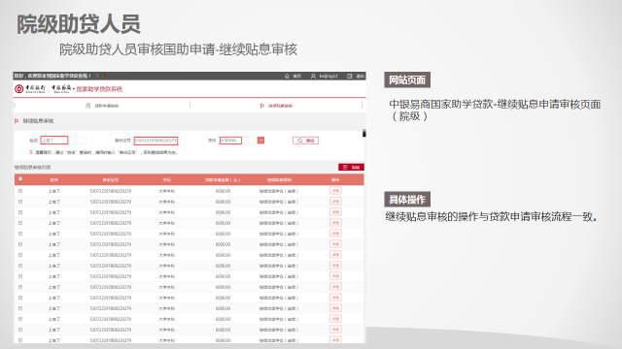
（3）查看“详情”
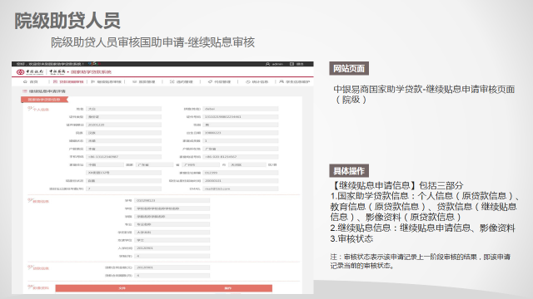
2.审核
院级助贷人员审核继续贴息，支持批量审核和单笔审核
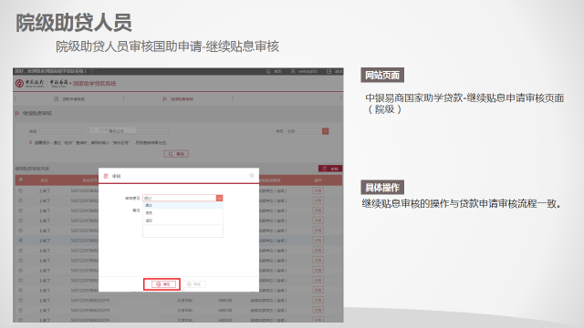
三、校级助贷人员操作
经院级助贷人员审核通过的学生申请，申请信息将在学校审核用户名下展现。
（一）校级助贷人员登录系统
（二）校级助贷人员审核国助贷款申请操作
1.查询
（1）点击“贷款申请审核”后再点击“查询”，展示列表中有“学院”栏位
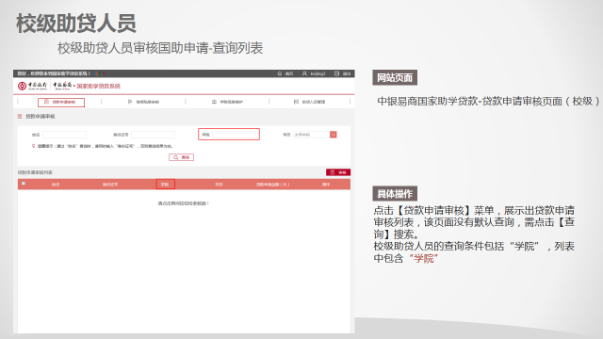
（2）单独搜索某一名学生申请信息，学院栏位可模糊查询
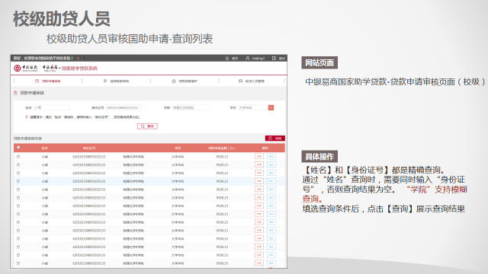
（3）查看“详情”
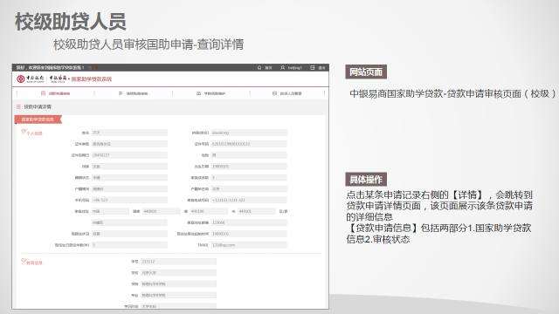
（4）查看学生提交的影像资料
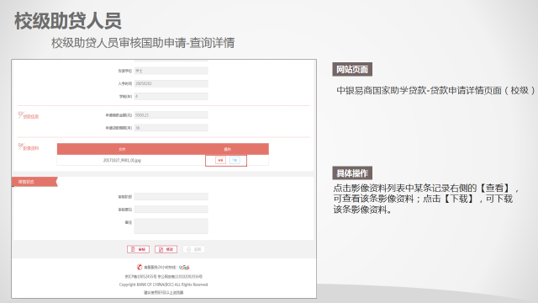
（5）修改学生申请信息
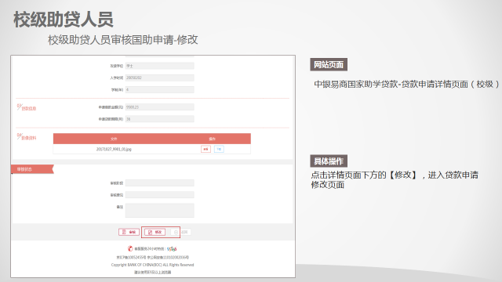
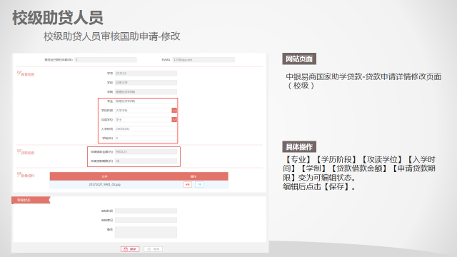
2.审核
校级助贷人员与院级助贷人员一样，同样可采用两种审核方式，即批量审核和单笔审核
（1）批量审核
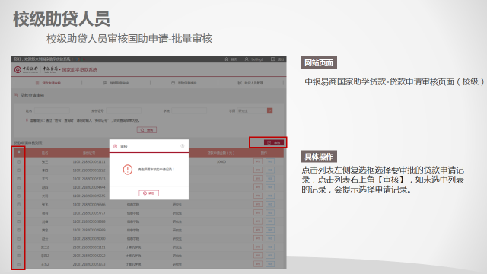
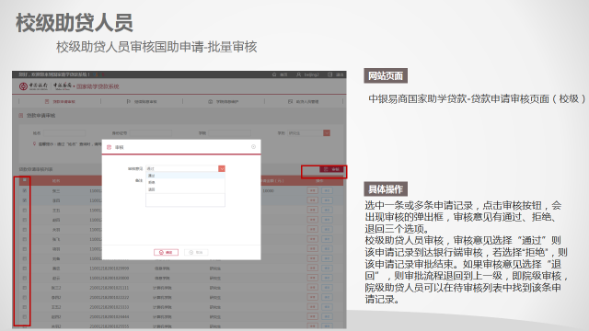
如果在批量审核时有部分贷款未能成功审核，系统会弹框提示。助贷人员可以再次重新审核。
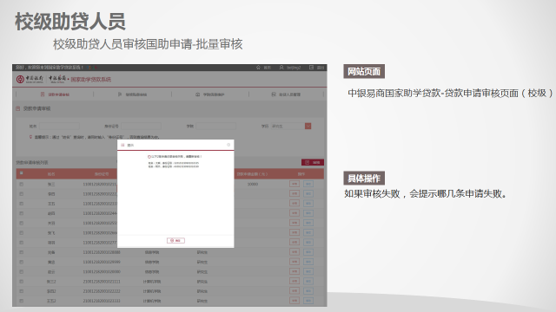
（2）单笔审核
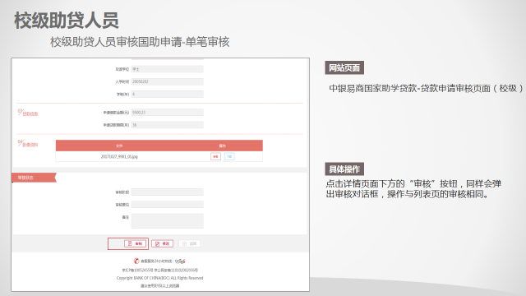
（三）校级助贷人员审核继续贴息申请操作
1.查询
（1）点击“继续贴息审核”后再点击“查询”，展示列表中有“学院”栏位
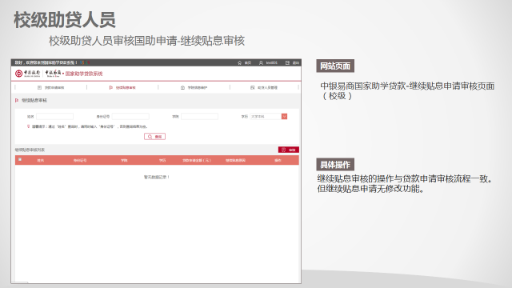
（2）可单独搜索某一名学生继续贴息信息，学院栏位可模糊查询
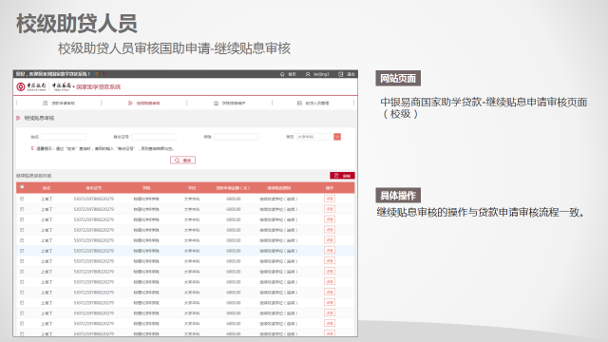
（3）查看“详情”
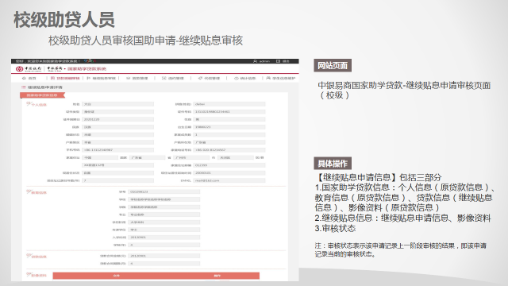
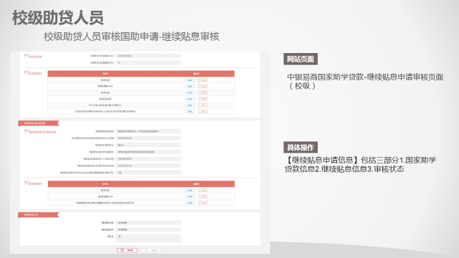
2.审核
校级助贷人员审核继续贴息，与院级助贷人员一样，同样支持批量审核和单笔审核。

